ESTADO DO RIO GRANDE DO NORTE
CÂMARA MUNICIPAL DE SÃO JOÃO DO SABUGI

Exmº. Sr.
Presidente da Câmara Municipal

REQUERIMENTO Nº. 026/2017

O Vereador que abaixo subscreve-se em conformidade com o texto regimental desta Casa, requer a V. Exª., após ouvido o plenário e este se der por aceito, que seja enviado Ofício ao Poder Executivo Municipal, solicitando que notifique a vigilância sanitária, que faça uma visita a todos os Prédios Públicos e Privados que se encontram fechados.

JUSTIFICATIVA EM PLENÁRIO

Sala das Sessões, em 22 de maio de 2017

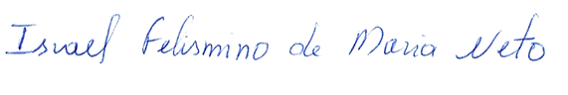
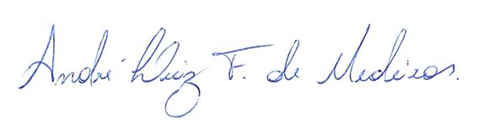
Israel Felismino de Maria Neto
VEREADOR - AUTOR

